Austausch mit der Politik
NRW-Umweltministerin Heinen-Esser zu Besuch bei Covestro

- Umweltministerin Ursula Heinen-Esser besucht Pilotanlage zum chemischen Recycling von Matratzen
- Covestro CTO Dr. Klaus Schäfer gibt Einblicke in die strategische Ausrichtung des Unternehmens
- Covestro sieht zuverlässige politische Rahmenbedingungen als Schlüssel für die Transformation zur Kreislaufwirtschaft

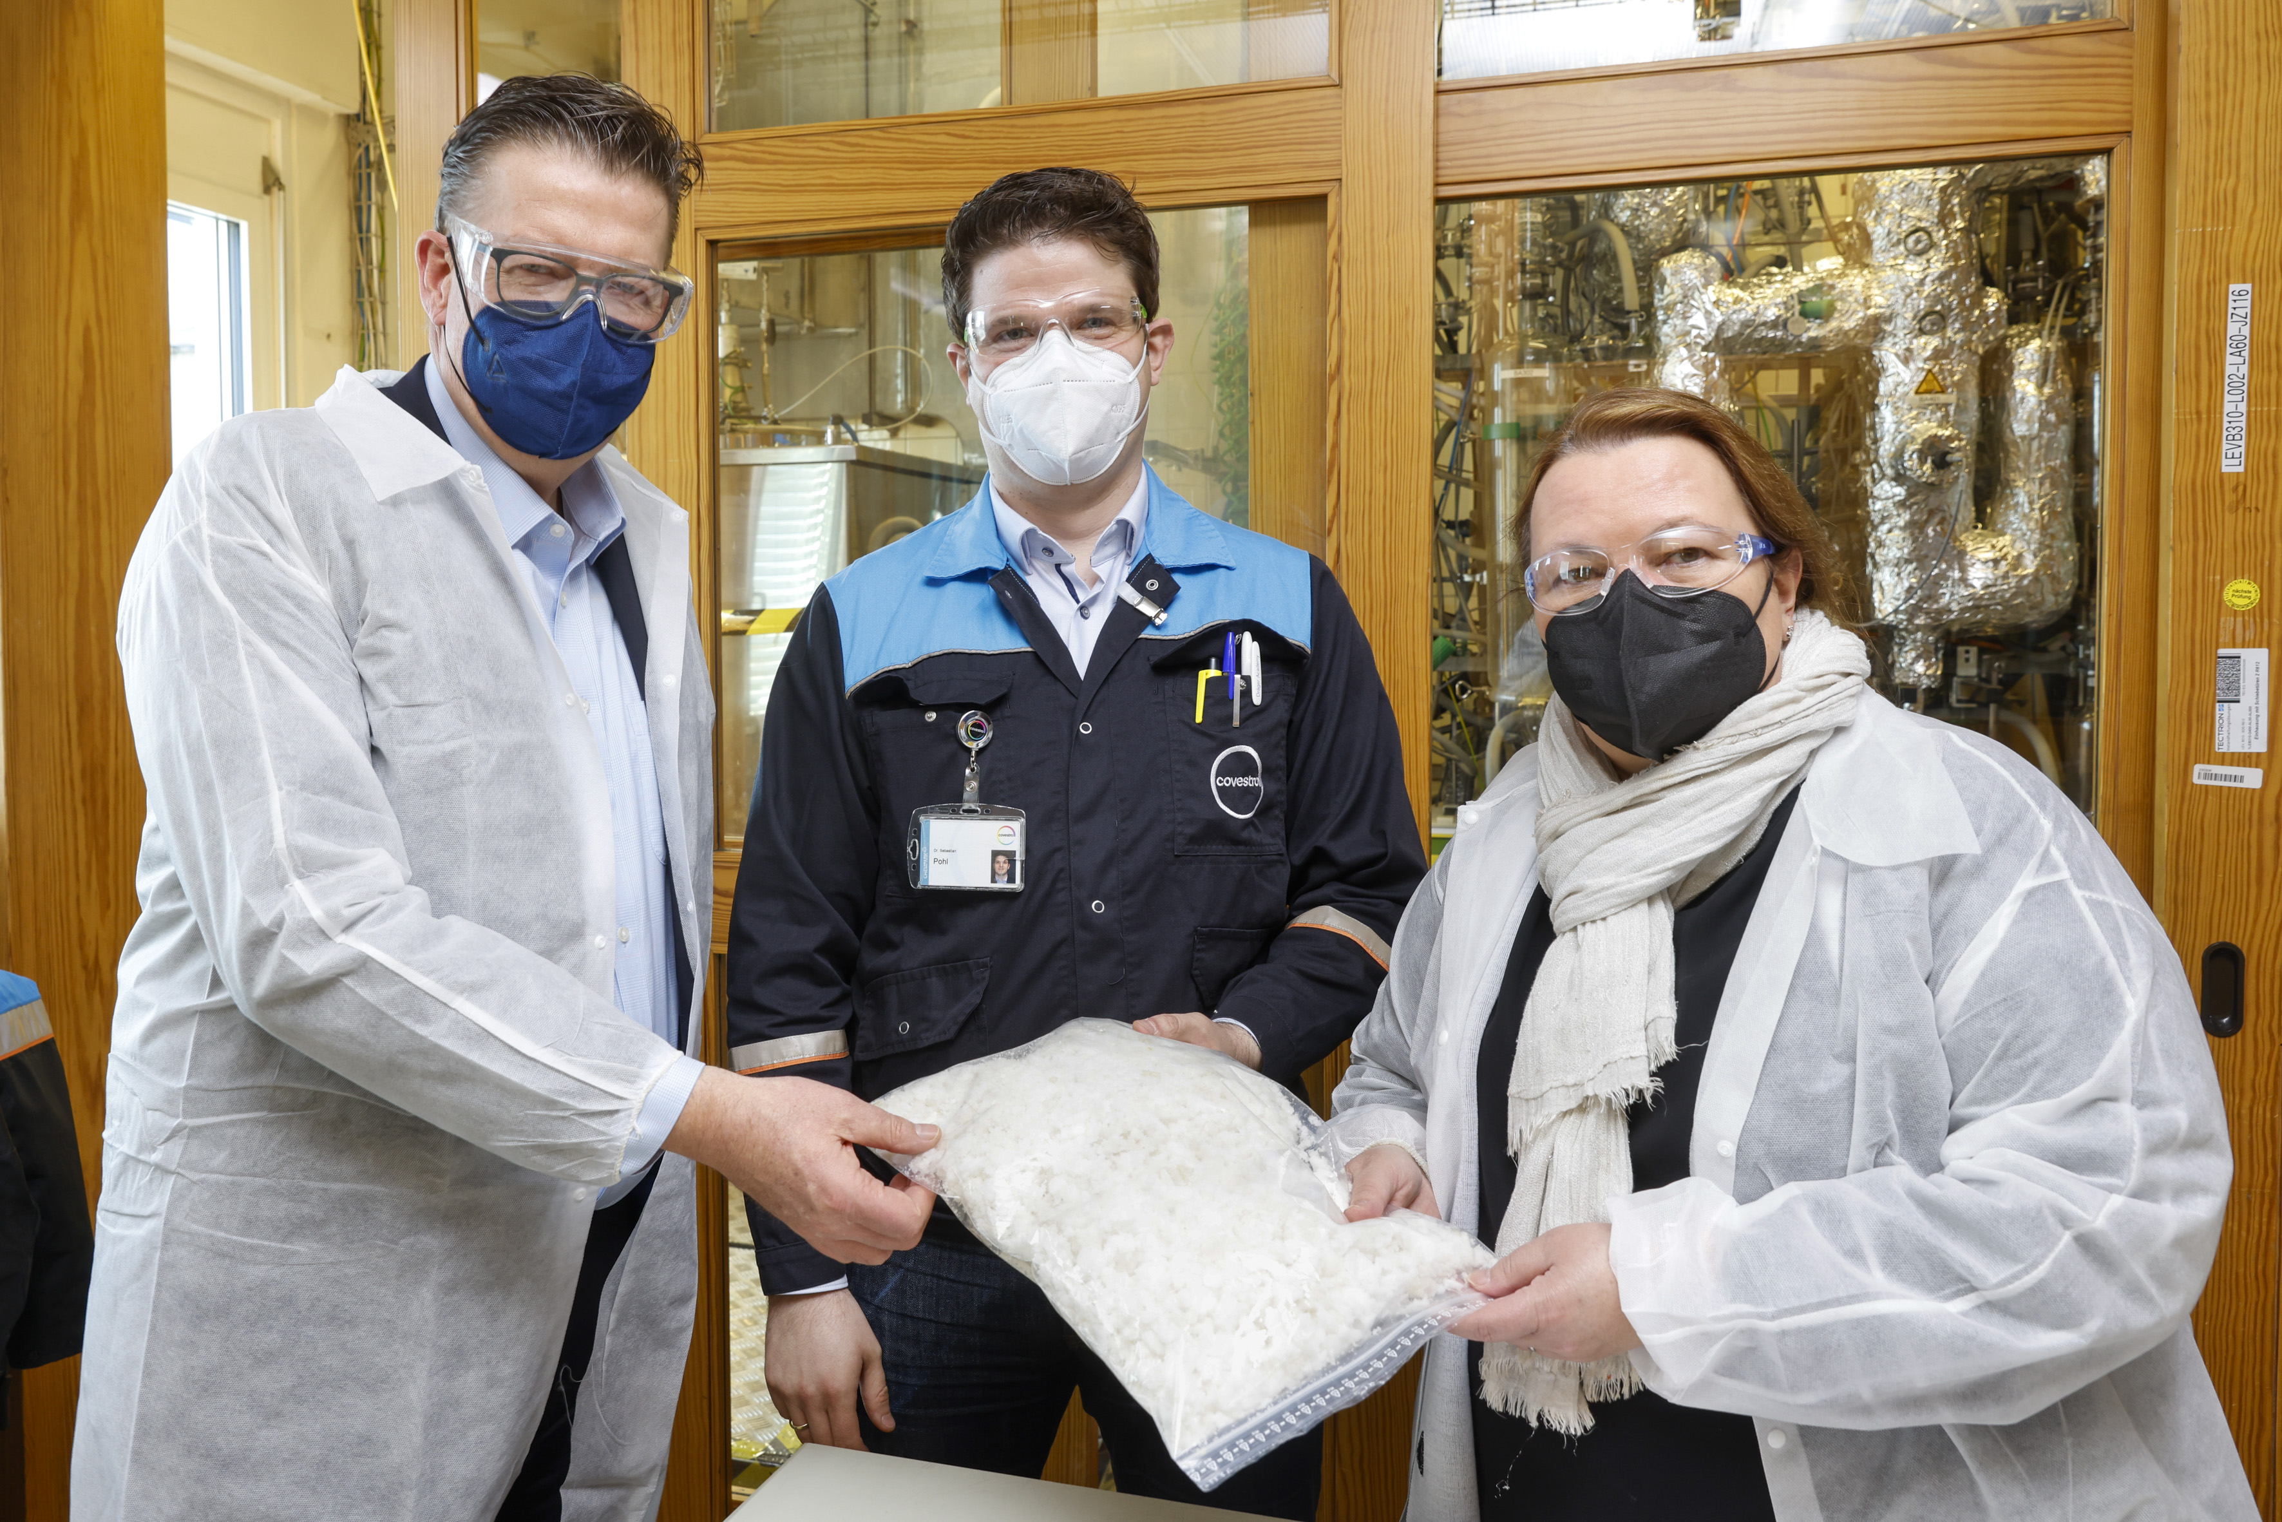
NRW-Umweltministerin Ursula Heinen-Esser (rechts) ließ sich vom Covestro Technologievorstand, Dr. Klaus Schäfer (links), und Dr. Sebastian Pohl (Mitte), Technical Project Manager Process Development bei Covestro, das neuartige Recycling-Verfahren erklären.
Covestro möchte die Transformation der Industrie zur Kreislaufwirtschaft vorantreiben. Mit der Inbetriebnahme einer Pilotanlage für das chemische Recycling von Weichschäumen hat Covestro bereits letztes Jahr einen wichtigen Meilenstein für dieses Ziel erreicht. Umweltministerin Ursula Heinen-Esser besuchte heute die Pilotanlage am Standort Leverkusen. Empfangen wurde sie von Technologievorstand Dr. Klaus Schäfer, Covestro.

Gestaltende Kraft der Kunststoffindustrie werden

Covestro nutzt in der Pilotanlage ein innovatives Verfahren, um Kunststoffkomponenten zu recyceln. Dabei wird Polyurethan-Weichschaum aus gebrauchten Matratzen ganz im Sinne der Kreislaufwirtschaft chemisch recycelt. Das Besondere bei diesem Verfahren: Die beiden Grundbestandteile des Weichschaums – namentlich Polyol und Toluylendiamin (TDA) – können wiedergewonnen werden. Covestro geht damit einen wichtigen Schritt hin zum Ziel, sich vollständig auf die Kreislaufwirtschaft auszurichten und zum Vorreiter in der Kunststoffindustrie zu werden.

Ursula Heinen-Esser, Ministerin für Umwelt, Landwirtschaft, Natur- und Verbraucherschutz des Landes Nordrhein-Westfalen betonte bei dem Besuch: „Für die Zukunft der Industrie wird es von grundlegender Relevanz sein, innovative Recyclingverfahren aktiv zu nutzen und weiterzuentwickeln.“

Covestro-CTO Klaus Schäfer begleitete die Ministerin bei ihrem Besuch, bei dem sie umfassende Einblicke in das innovative Verfahren und die Pilotanlage sowie die Zielsetzungen des Unternehmens erhielt. „Wir richten Covestro komplett an der Kreislaufwirtschaft aus. Die Entwicklung innovativer Verfahren für das Recycling von Kunststoffen ist eine der zentralen Säulen dieser Strategie“, so Schäfer. „Für die gesamte Wertschöpfungskette bedeutet die großflächige Nutzung solcher Verfahren eine Neuorganisation. Dafür benötigen wir Partner sowie die richtigen politischen Rahmenbedingungen als Grundlage für zukünftige Investitionen.“

Chemisches Recycling als wirkungsvolles Instrument
Das chemische Recycling ist so innovativ, weil damit große Mengen an Ausgangsrohstoffen zurückgewonnen und wieder eingesetzt werden können. Chemisches Recycling ist bei bestimmten Kunststoffen wie Polyurethan-Weichschäumen die einzig sinnvolle Methode der Wiederverwertung. Langfristig sollen durch chemisches Recycling fossile Ressourcen in der Produktion ersetzt und neue Lösungen für den Umgang mit Kunststoffabfällen geschaffen werden. Die Pilotanlage für das Weichschaumrecycling ist eines von zahlreichen Forschungs- und Entwicklungsprojekten, an denen Covestro im Bereich des Recyclings arbeitet. Zugleich treibt das Unternehmen auch die Nutzung weiterer alternativer Rohstoffe wie die Nutzung von CO₂ und Biomasse in der Produktion voran.

Zitate
„Für die Zukunft der Industrie wird es von grundlegender Relevanz sein, innovative Recyclingverfahren aktiv zu nutzen und weiterzuentwickeln.“
Ursula Heinen-Esser, Ministerin für Umwelt, Landwirtschaft, Natur- und Verbraucherschutz des Landes Nordrhein-Westfalen

„Wir richten Covestro komplett an der Kreislaufwirtschaft aus. Die Entwicklung innovativer Verfahren für das Recycling von Kunststoffen ist eine der zentralen Säulen dieser Strategie. Für die gesamte Wertschöpfungskette bedeutet die großflächige Nutzung solcher Verfahren eine Neuorganisation. Dafür benötigen wir Partner sowie die richtigen politischen Rahmenbedingungen als Grundlage für zukünftige Investitionen.“
Dr. Klaus Schäfer, CTO Covestro

Über Covestro:
Mit einem Umsatz von 10,7 Milliarden Euro im Jahr 2020 gehört Covestro zu den weltweit führenden Polymer-Unternehmen. Geschäftsschwerpunkte sind die Herstellung von Hightech-Polymerwerkstoffen und die Entwicklung innovativer, nachhaltiger Lösungen für Produkte, die in vielen Bereichen des täglichen Lebens Verwendung finden. Dabei richtet sich Covestro vollständig auf die Kreislaufwirtschaft aus. Hauptabnehmer sind die Automobil- und Transportindustrie, die Bauindustrie, die Möbel- und Holzverarbeitungsindustrie sowie die Elektrik-, Elektronik- und Haushaltsgeräteindustrie. Hinzu kommen Bereiche wie Sport und Freizeit, Kosmetik, Gesundheit sowie die Chemieindustrie selbst. Per Ende 2020 produziert Covestro an 33 Standorten weltweit und beschäftigt rund 16.500 Mitarbeitende (umgerechnet auf Vollzeitstellen).

Diese Presse-Information steht auf dem Presseserver von Covestro unter www.covestro.com zum Download bereit. Dort können Sie auch Bildmaterial herunterladen. Bitte beachten Sie die Quellenangabe.

Mehr Informationen finden Sie unter www.covestro.com.
Folgen Sie uns auf Twitter: https://twitter.com/covestro

Zukunftsgerichtete Aussagen
Diese Presseinformation kann bestimmte in die Zukunft gerichtete Aussagen enthalten, die auf den gegenwärtigen Annahmen und Prognosen der Unternehmensleitung der Covestro AG beruhen. Verschiedene bekannte wie auch unbekannte Risiken, Ungewissheiten und andere Faktoren können dazu führen, dass die tatsächlichen Ergebnisse, die Finanzlage, die Entwicklung oder die Performance der Gesellschaft wesentlich von den hier gegebenen Einschätzungen abweichen. Diese Faktoren schließen diejenigen ein, die Covestro in veröffentlichten Berichten beschrieben hat. Diese Berichte stehen auf www.covestro.com zur Verfügung. Die Gesellschaft übernimmt keinerlei Verpflichtung, solche zukunftsgerichteten Aussagen fortzuschreiben und an zukünftige Ereignisse oder Entwicklungen anzupassen.

